想用好食品包装制氮机设备必须要掌握好这些基础知识

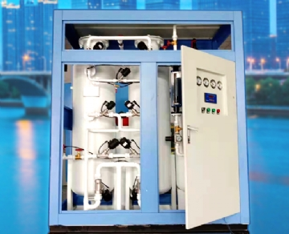
食品包装制氮机设备产品概述：
传统食品的保鲜一般有添加抽真空，但两种方式都不克不及更好的延长食品新鲜期或对人体有害。苏州希特公司专门针对食品保鲜的要求，开发出食品制氮机设备，专门用于食品保鲜用。在食品包装前，往包装袋内充入高纯度、高洁净度的氮气（nitrogen），这样包装袋内几乎没有氧的存在，这样防止食品氧化，延长食品的保鲜保质期，并且是物理方法保鲜，不会对人体有任何伤害。该项技术已经在欧美广泛应用，国内一些食品也采用此法。食品制氮机设备的所有部件采用进口件，并且洁净度非常高，且依照用户的需要或食品的特殊要求加装杀菌釜和过滤器。
食品包装制氮机设备在行业中具体应用：
1、啤酒、葡萄酒、果酒、食用油、压罐、吹瓶、封盖前使用，可除去oxygen防止无碳酸饮料和食用油的氧化和褪色。如果使用软木瓶塞的话，可防止瓶内木塞出现霉质现象。
2、膨化、油炸食品：可防止含少量水分就使食品松软变味，且外形包装好看，运输不易挤碎。
3、糕点、烘焙食品、蛋黄派：充氮后可延长保鲜时间，防止运输中变形挤碎。
4、奶粉、豆奶粉：使用微量氮气（nitrogen）即可防止或减少奶粉长时挤压存放造成的结块现象。
5、谷类、坚果、水果、蔬菜：充入氮气（nitrogen）可防止害虫类生物的危害，留微量oxygen还可降低水果的呼吸速率，保鲜效果很明显。6、糖果、小食品：主要适合使用不透气袋子包装。
食品包装制氮机设备的技术优势
1、设备便利：设备结构紧凑、整体撬装，面积小无需基建投资，花钱少。
2、专用碳分子筛：具有吸附容量大，抗压性能高，使用时间长。标准化操作使用时间可达10年。
3、故障平安系统：为用户配置故障系统报警及自动启动功能，确保系统运行平安。
4、氧含量不间断显示、超限自动报警系统：在线监控氮气（nitrogen）纯度，确保所需氮气（nitrogen）纯度不变。
5、系统独特的循环切换工艺：降低了阀门的磨损，延长了设备的使用时间和降低了维护费用。
6、比其它供氮方式更经济：变压吸附（PSA）工艺是一种简便的制氮方法，以空气为原料，能耗仅为空压机所消耗的电能，具有运行成本低、能耗低、效率高等优点。
7、高品质元器件是运行不变可靠的包管：气动阀门、电磁先导阀门等关键部件采用进口配置，运行可靠，切换速度快，使用时间达百万次以上，故障率低，维修便利，维护费用低。
8、先进的装填技术包管设备的使用时间：采用先进的装填工艺，使分子筛分布均匀无死角，且不易粉化；吸附塔采用多级气流分布设备和平衡方式自动压紧设备。包管专用碳分子筛吸附性能和压紧状态，有效延长专用碳分子筛使用时间。

